Operações: oS NÚMEROS ESCONDIDOS
Prof ª Anna C. Galli – Matemática

Proposta: Complete as operações com os algarismos que faltam:

*Observação: Você pode utilizar o paint para editar a imagem ou fazer manuscrita e tirar uma foto.

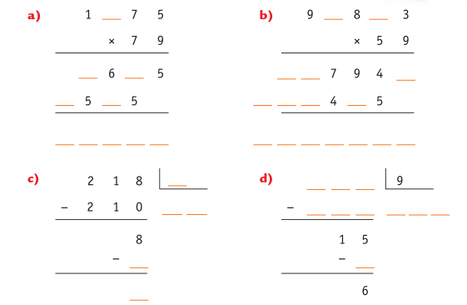

SUA NOTA DE DPO DURANTE A ATIVIDADE: D=____, P= _____, O= _____

